ПЛАН ЗАСТРОЙКИ
КОМПЕТЕНЦИИ
«ПРЕПОДАВАНИЕ В МЛАДШИХ КЛАССАХ»

План застройки мастерской
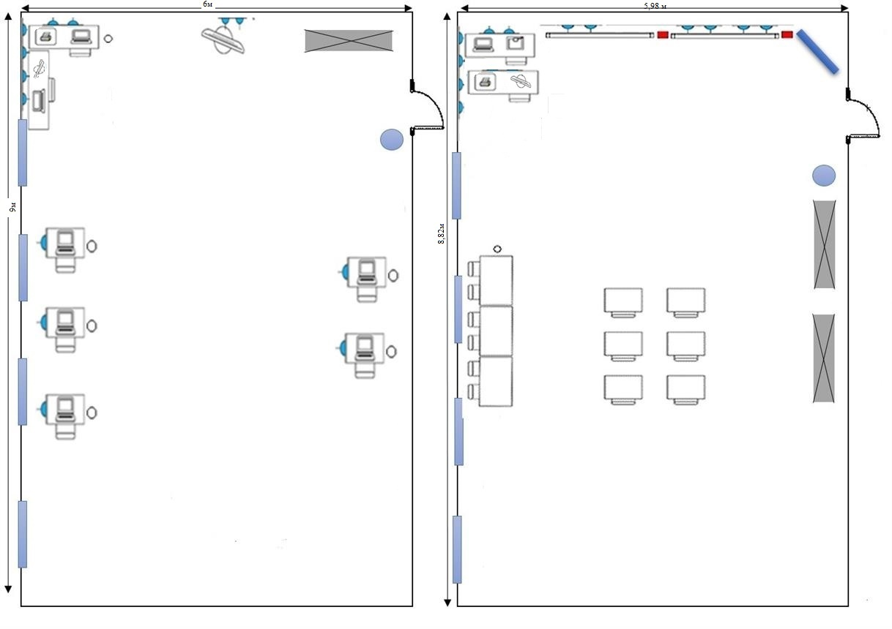

Комната участников
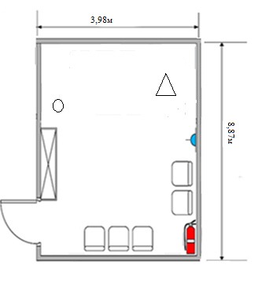

Комната экспертов
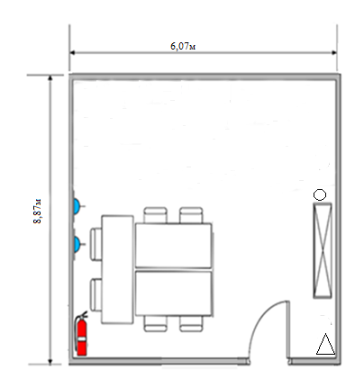
Комната главного эксперта
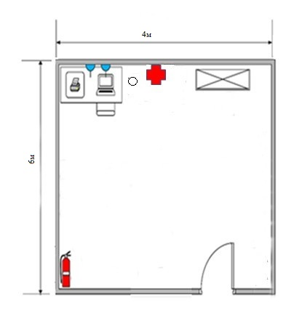
Условные обозначения

